ОБЛАСТНОЙ ЗАОЧНЫЙ ЮНИОРСКИЙ
ЛЕСНОЙ КОНКУРС
«ПОДРОСТ» 2018-2019

Номинация: «Лесоведение и лесоводство»

Тема: "Разрушающее действие лесных пожаров"

Старикова Полина Витальевна, учащаяся 10 класса
Общеобразовательный лицей ФГБОУ ВО ТИУ

Научный руководитель: Стариков Федор Васильев
Рычкова Олеся Владимировна

г. Тюмень, 2014-2018гг.

Оглавление

Введение 3

- Основная часть
  - Природно-климатические условия предмета исследования............. .5
  - Виды пожаров и причины их возникновения………………………. .7
  - Статистика лесных пожаров на территории
Тавдинского лесничества…………………………………………………8
  - Способы тушения пожаров и работа Тавдинского лесничества по охране лесов……………………………………………………………………... 11
  - Последствия лесных пожаров……………………………………….. 12

- Практическая часть

  - Беседа-интервью с главным инженером лесничества……………... 14
  - Выявление причинно-следственной связи между пожарами и температурой воздуха……………………………………………………........... 16
  - Проведение опытов с почвой ………………………………………. 17
  - Изучение мнения населения о значении леса и разрушающем действии лесных пожаров…………………………………………………… 17
  - Разработка методических пособий…………………………………. 21

Выводы и рекомендации…………………………………………………. 22

Библиографический список………………………………………………..23
Введение
«Леса украшают землю,
они учат человека понимать прекрасное
и внушают ему величавое настроение»
А.П. Чехов
Растительный мир нашей страны очень богат и разнообразен, а также живописен лесами. При площади около 1690 млн. га. на территории нашей страны находятся пятая часть всех лесов мира и половина мировых хвойных лесов. Поэтому Россию не случайно называют «лесной державой».
Лесники и защитники природы обеспокоены состоянием растительного мира на нашей планете. И не случайно. В течение нескольких столетий большая часть лесов была истреблена и превращена в пашни, сенокосы, пастбища. Немалую роль в уничтожении леса играет – пожар. В результате этих действий участились засухи, исчезли или обмелели тысячи ручьев и малых рек, существенно изменился климат на планете.
На территории лесного фонда России ежегодно регистрируется от 10 до 35 тыс. лесных пожаров, охватывающих площади от 0,5 до 2,5 млн. га.
Работать над темой «Разрушающее действие лесных пожаров» я начала с 2014 года, когда 13 мая ехала в родной городок и за окном машины была страшная картина: большая площадь леса была охвачена огнем и дымом. В результате этого пожара частично (а местами и полностью) выгорели леса Матюшинского лесничества. Через несколько дней мы ехали через эти места. Вместо зеленых берез и сосен, радовавших взгляд пару дней назад, стояли обугленные стволы. Я встретилась с представителями Тавдинского лесхоза, которые рассказали мне о том, как боролись с огнем и какая работа предстоит по восстановлению погибшего леса.

Актуальность работы: лесные пожары наносят большой ущерб экосистеме Тавдинского леса, его последствия негативны и для всех живых организмов, и для атмосферы, гидросферы, литосферы. Информирование взрослого и подрастающего населения о разрушающем действии лесных пожаров поможет оказать значительную помощь природе и лесному хозяйству.

Цель работы: исследование причин возникновения лесных пожаров, выявление экологических последствий лесных пожаров, информирование о пожарах и их последствиях подрастающее и взрослое население.

Задачи:
1. Провести обзор литературных источников и Интернет-ресурсов, привести общие статистические сведения о лесных пожарах на территории Тавдинского лесничества;
2.Рассмотреть классификацию лесных пожаров;
3. Выявить причины возникновения лесных пожаров;
4. Побеседовать с главным инженеров Тавдинского лесничества, собрать сведения о пожарах и их последствиях в Тавдинском районе;
5. Изучить мнения школьников и взрослых о значении леса и разрушающем действии лесных пожаров
6. Провести практические работы для доказательства разрушающего действия лесных пожаров;
7. Создать памятки для населения

Объект исследования: изучение разрушающего действия лесных пожаров.

Предмет исследования: лес находящийся на территории Тавдинского лесничества.
Результат исследования: результатом исследования является выявление разрушающего действия лесных пожаров .

Методы исследования: Для реализации задач, поставленных в данной работе, я применила следующие методы исследования:
- Теоретический (изучение и анализ теоретических источников)
- Эмпирический (эксперимент, наблюдение, сравнение, обобщение и выводы)
- Анкетирование и беседы с очевидцами.
- Систематизация и обобщение материала.
Практическая ценность: данный материал можно использовать на тематических уроках и классных часах.

Глава 1.
1.1.Природно-климатические условия предмета исследования

1.1.1.Краткая характеристика лесничества
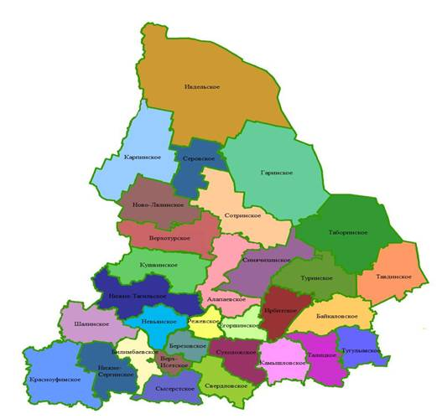
Тавдинское лесничество Департамента лесного хозяйства Свердловской области расположено в восточной части Свердловской области на территории Тавдинского городского округа. Протяженность территории лесничества с севера на юг составляет 93 км, с востока на запад – 96 км. Контора лесничества находится в г. Тавда в 384 км от областного центра г. Екатеринбург.
1
Рис. 1 Лесничества Свердловской области
Леса лесничества разделены на 5 участковых лесничеств, состоящих из 18 участков. Лесничество на северо-западе граничит с Таборинским лесничеством, на западе с Туринским, на юго-западе с Байкаловским, северо-востоке и юго-востоке – с Тюменской областью.

В таблице 1. представлена структура Тавдинского лесничества

Таблица 1.
Структура Тавдинского лесничества

№ п/п | Наименование участков лесничеств | Административный район | Общая площадь, га
1 | Матюшинское | Тавдинский ГО | 100931,0
2 | Карабашевское | Тавдинский ГО | 159691,0
3 | Тавдинское | Тавдинский ГО | 153452,0
4 | Им. П. Морозова | Тавдинский ГО | 66226,0
5 | Городское | Тавдинский ГО | 78818,0
ИТОГО |  |  | 559118,0

Общая площадь лесничества по состоянию на 01.01.2015 г. составляет 55918 га и соответствует его зоне деятельности.
Распределение лесов лесничества по лесорастительным зонам и лесным районам выполнено в соотвествии со ст. 15. ЛК РФ и Приказом Федерального агенства лесного хозяйства № 61 от 09.03.2011 г. «Об утверждении Перечня лесорастительных зон РФ и Перечня лесных районов РФ»
Все леса Тавдинского лесничества относятся к Средне-Уральскому лесному району таежной лесорастительной зоны.

1.1.2.Характеристика лесного фонда
В таблице 2. рассмотрена характеристика различных категорий земель в Тавдинском лесничестве. Общая площадь покрытых и непокрытых земель насчитывает 559118 га. При этом на долю лесных земель приходится 369266 га или 66%. Из них покрытых лесом земель 65,3 %. К фонду лесовосстановления отнесено 2980 га, что составляет всего 0.5 % Нелесные земли занимают 189852 га или около 34%. В нелесных землях доминируют болота до 30,3% Они занимают площадь 169 181 га.

Таблица 2.
Характеристика лесных земель на территории лесничества
Наименование категории земель | Площадь, га | Доля, %
1.Общая площадь земель | 559118 | 100
2.Лесные земли - всего | 369266 | 66,0
2.1. Покрытые лесной растительностью | 365291 | 65,3
2.2. Не покрытые лесной растительностью | 3975 | 0,7
В т.ч. фонд лесовосстановления | 2980 | 0,5
3.Нелесные земли | 189852 | 34

Среди древесных пород на территории лесничества преобладает береза, которая занимает 140 625,3 га или 43,9% Березовые древостои формируют запас 2 120 178 м.куб. Среди хвойных пород доминирует сосна. Она занимает площадь в 102 308,2 га при запасе в 1 654 490 м.куб., что составляет более 32%. Эти данные свидетельствуют о массовых экзогенных сменах пород на территории лесничества.
Район расположения лесничества характеризуется относительно развитой сетью дорог общего пользования. По территории лесничества проходит железная дорога широкой колеи Свердловск – Усть-Аха, автомобильные дороги с твердым покрытием: Екатеринбург – Тавда, Тавда – Тюмень. Все крупные населенные пункты соединены с г. Тавдой асфальтированными дорогами.
В лесхозе встречаются насаждения от Iа – V классов бонитета.
Древостои основных лесообразующих пород отличаются достаточно высокой производительностью. Наиболее производительными являются сосняки, прежде всего липнякового и разнотравного типов леса. На долю насаждений 1 и 1а бонитетов приходится 8,4 % и они занимают 26 759,3 га. На долю древостоев 2 бонитета выпадает 36,5 % от покрытых лесом площадей и они занимают 116 693,1 га. В то же время низкопроизводительные древостои 5 и 5а,б бонитетов занимают 21,2 % покрытой лесом площади. Средний бонитет по лесничеству оценивается в 3.1.
На фоне благоприятных лесорастительных условий формируются среднеплотные насаждения, которые, как правило, создают комфортные условия для появления и развития возобновления предварительной генерации. На долю низкоплотных насаждений (0,3 – 0,5) приходится 10,3 % от покрытой лесом площади. Среднеплотные занимают 65,7 % или более 200 тыс. га. Средняя полнота по лесничеству оценивается в 0.72, а для сосняков в 0,71
Распределение насаждений по типам леса как в целом по лесничеству, так и в пределах преобладающих пород неравномерное. Наиболее представленным типом леса в Тавдинском лесничестве является мшисто-хвощевый, которые занимает 65 449,9 га, а также сфогновотрявяноболотный, охватывающий 49 119,0 га. Наиболее эксплуатируемыми по средством рубок растительными фармациями являются сосняки, прежде всего ягодниковые (22 743,3 га), брусничные (13 709,8 га), а также разнотравные (6316,4). Производные березняки наиболее представлены в разнотравном и липняковом типах леса, которые в сумме занимают более 82 000 га.
Таким образом, природно – климатические условия района способствуют формированию насаждений березы и сосны высокой и средней продуктивносью, имеющих средние полноту 0,73 и бонитет 3,1. Наиболее эксплуатируемыми посредством рубок формациями являются сосняки типов леса брусничный, ягодниковый и разнотравный. Наибольшая вероятность смены ценных хвойных формаций на менее ценные мяголиственные отмечается в липняковом и разнотравном типах леса.

1.2. Виды пожаров и причины их возникновения

С тех пор как Прометей подарил людям огонь, человечество затрачивает уйму усилий в борьбе с ним. Что же такое лесной пожар? Лесным пожаром называют неуправляемое, стихийное распространение огня по лесному массиву. Лесной пожар приводит к частичному или полному уничтожению путем выгорания растительности, лесной подстилки, мелких сучьев и вызывает гибель не успевших уйти от огня обитателей леса.
Пирология – наука, изучающая лесные пожары.
Одназначно, все лесные пожары очень опасны. Огонь разгорается настолько быстро, что к моменту обнаружения стихийного бедствия он часто успевает охватить немалое пространство. Особенно опасны пожары, возникающие в засуху, поскольку охватывают территорию в сотни тысяч гектаров, уничтожая не только леса, но и расположенные рядом города и сельскохозяйственные угодья.
По характеру возгорания лесные пожары делятся на верховые, подземные и низовые
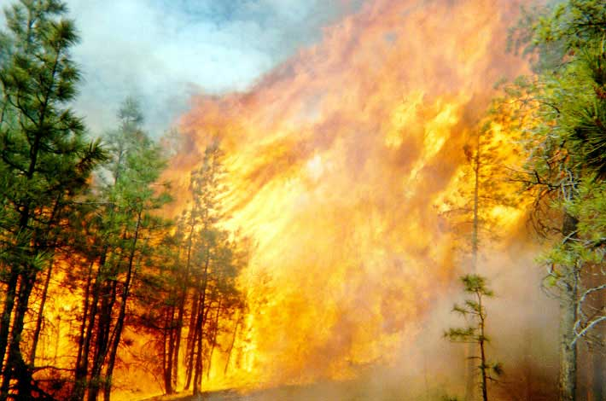
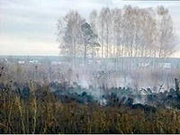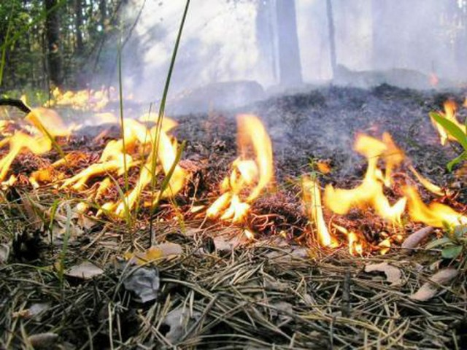
Рис.2. Верховой, подземный и низовой пожары

Верховые пожары распространяются по кронам и стволам растущих деревьев. Скорость горения составляет от 5 до 24 км/ч. Температура горения – 900 – 1200 ⁰С. Верховые пожары наиболее опасны, и борьба с ними особенно трудна. Дым при верховом пожаре темно- серый. Тушить такой пожар водой практически невозможно. Для борьбы с ним прорубают разрывные просеки или пускают встречный огонь.
При низовом или беглом пожаре – огонь движется по поверхности почвы и сжигает лесную подстилку, сухую траву, мелкие сучья, обжигает нижние комлевые части стволов деревьев. Особенно при этом повреждаются хвойные деревья (ель и пихта), имеющие тонкую кору. Скорость движения огня при низовом пожаре составляет от 38 до 98 км/ч. Это самый распространенный вид лесных пожаров. При низовом пожаре дым светло – серого цвета.
Беглый пожар особенно в начале можно остановить захлестыванием ветвями.
При подземном пожаре горит перегной и торф. Огонь движется со скоростью нескольких метров в сутки, причем часто не выходит на поверхность. Деревья на площади пожара падают, создается сильная захламленность и усиливается общая угроза пожара в дальнейшем. Дым от подземного пожара едкий, с сильным запахом торфа. Кромка пожара не всегда заметна, поэтому есть опасность провалиться в горящий торф.
В Тавдинской местности возникают лесные пожары всех видов: низовой и верховой, а также подземный. Наиболее часто встречается низовой. Доля низового пожара составляет 90% от всего количества. Такие пожары чаще всего бывают весной, в конце апреля – начале мая. В результате низового пожара на территории лесничества уничтожается самосев леса, хвойный подрост, обгорает кора нижней части деревьев и обнаженные корни.

1.2.2. Причины пожаров

Все пожары в лесу, начинаются по какой – то причине. Естественные причины возникновения пожаров – это засуха и молния. Вторая причина – антропогенная, то есть вызванная человеком. Часто случайная молния поджигает лес в засуху, но гораздо чаще лес горит по вине человека. Встречается и комбинированные способы - осколок стекла, брошенный на солнечном месте, как линза, сфокусировал лучи солнца.
Основная причина пожаров нарушение правил пожарной безопасности в лесах и на прилежащих территориях. Сухое дерево по пожароопасности приближается к бензину.
Причины возникновения пожаров по вине человека следующие:
а) самая распространенная – это брошенная горящая спичка или окурок;
б) охотник выстрелил, пыж начал тлеть или загорелся;
в) оставленные промасленный обтирочный материал в лесу, а следующий турист оставил окурок;
г) турист не погасил костер;
По статистики всего 8% всех лесных пожаров происходит от удара молнии, остальные 92% по вине человека.

1.3. Статистика лесных пожаров на территории Тавдинского лесничества

Все леса России в соответствии с Лесным кодексом Российской Федерации и другими нормативными актами подлежат охране от пожаров. Охрана лесов осуществляется с учетом их биологических и региональных особенностей, она включает комплекс организационных, правовых и других мер. Защита лесов от пожаров в России возлагается на лесную охрану, которая является специализированной, профессионально обученной организацией, составляющей основу лесного хозяйства.
Противопожарная лесная охрана делится на два вида: наземную и авиаци- онную ОГУ «Тавдинский лесхоз» считается в Свердловской области одним из самых горимых лесхозов. Средний класс пожарной опасности по лесхозу 3,7. Наиболее высокий класс природной пожарной опасности имеют насаждения Городского и Тавдинского лесничеств (2,7 и 2,2)
С 1983 года по 2006 год на территории лесхоза зарегистрировано 1322 лесных загорания. За период с 2006 по 2018 год зарегистрировано 547 возгораний. В среднем на один год приходится по 50 лесных пожаров. Средняя площадь одного лесного пожара за этот период составила 6,2 га. Она колеблется по годам в очень широких пределах (от 0,33 га до 54,23 га), среднее значение за 5 лет – 46,8 га.
За данный период общая площадь лесных пожаров составила 7415 га. На протяженность работы по охране лесов от пожаров определяется не только количеством пожаров в год, но и продолжительностью периода фактической горимости. В среднем он составляет 182 дня.
Количество зарегистрированных пожаров по годам представлено на рисунке-диаграмме №3

Рис. 3. Динамика лесных пожаров по Тавдинскому району

Для пожароопасного периода является характерным весенний максимум. Основной причиной всех пожаров является неосторожное обращение с огнем в лесу местного населения. Наибольшее количество пожаров приходится на апрель, май и август. Именно в этот период наблюдается большое количество сухой травы. Наибольшее количество пожаров возникает в субботу и воскресенье, так очень много людей выезжает на природу и имеет место «человеческий фактор»
Факторы, повышающие пожарную опасность Тавдинского района:
- частые засухи весной с сильными ветрами и суховеями (засушливая жаркая весна 1982 года вызвала рекордное количество пожаров по лесничеству);
- сильное захламление лесов и большое количество молодого хвойного леса;
- высокая транспортная доступность лесов и автомобильные дороги на территории лесничества
За последние годы (2014-2018) самый пожароопасный период выпал на 2014 год – 29 пожаров.

Ниже представлены данные о лесных пожаров за 2014 год.

Таблица 3.
Ведомость лесных пожаров на территории лесного фонда
Тавдинского района в 2014 году

п/п | Участковое лесничество | Квар  тал | Дата  обнаружния | Площадь  участка | Тип  леса | Причина | Вид | S  возгорания | Техника,  люди
1 | городское | 52 | 06.05.2014 | 0,1 | Сртр | Мест.население | Низ.бегл | 1 | УАЗ,УРАЛ АЦ-6,УРАЛ+трал,ТЛП-55,  12 чел
2 | матюшинское | 54 | 10,05 | 0,1 | Сртр | Мест.население | Низ.бегл | 1 | УРАЛ АЦ-4 , 5 чел
3 | тавдинское | 15 | 10,05 | 0,3 | Сртр | Мест.население | Низ.бегл | 1 | УРАЛ АЦ-4 , 5 чел
4 | тавдинское | 76 | 12,05 | 0,1 | Сртр | Мест.население | Низ.бегл | 1 | УРАЛ АЦ-6 , УАЗ ,УРАЛ+трал,ТТ-4,8 чел
5 | П.морозово | 58 | 12,05 | 1,5 | Сртр | Мест.население | Низ.бегл | 1,5 | ГАЗ-66,3 чел
6 | матюшинское | 54 | 13,05 | 0,5 | Сртр | Мест.население | Низ.бегл | 4 | УРАЛ АЦ-6, ГАЗ-66 ,  12 чел
7 | городское | 24 | 16,05 | 0,1 | Сртр | Мест.население | Низ.бегл | 4 | УРАЛ АЦ-6, УАЗ,8 чел
8 | матюшинское | 54 | 19,05 | 0,3 | Сртр | Мест.население | Низ.бегл | 5 | ГАЗ-3308,УАЗ,7 чел
9 | городское | 86 | 31,05 | 0,1 | Сртр | Мест.население | Низ.бегл | 0,5 | УРАЛ+трал,ТЛП-55,  УРАЛ АЦ -4 7 чел
10 | городское | 52 | 02,06 | 0,1 | Сртр | Мест.население | Низ.бегл | 3 | УРАЛ АЦ-6,УАЗ,  ГАЗ-3308
11 | тавдинское | 30 | 04,06 | 0,2 | Сртр | Мест.население | Низ.бегл | 1 | УАЗ 012,УРАЛ АЦ-6,УРАЛ+трал,ТЛП-55
12 | матюшинское | 24 | 05,06 | 0,1 | Сртр | Мест.население | Низ.бегл | 0,1 | УРАЛ АЦ-6 , 5 чел
13 | тавдинское | 94 | 09,06 | 0,2 | Сртр | Мест.население | Низ.бегл | 0,7 | УАЗ,УРАЛ АЦ-6,ГАЗ-3308,9 чел
14 | тавдинское | 101 | 09,06 | 0,1 | Сртр | Мест.население | Низ.бегл | 1,85 | КАМАЗ+трал.ТЛП-55,  УРАЛ АЦ-6 ,8 чел
15 | тавдинское | 10 | 11,06 | 1 | Сртр | Мест.население | Низ.бегл | 2 | УРАЛ АЦ-4 , 3 чел
16 | городское | 54 | 05,06 | 0,1 | Сртр | Мест.население | Низ.бегл | 0,2 | ГАЗ-66, 5 чел
17 | П.морозово | 2 | 09,06 | 1 | Сртр | Мест.население | Низ.бегл | 1 | УРАЛ АЦ-4,КАМАЗ+трал,  ТЛП-55-2шт,9 чел
18 | городское | 64 | 09,06 | 0,2 | Сртр | Мест.население | Низ.бегл | 0,7 | ГАЗ-3308,УАЗ,ТТ-4,8 чел
19 | тавдинское | 60 | 22,06 | 0,02 | Сртр | Мест.население | Низ.бегл | 0,02 | УРАЛ АЦ-6,УАЗ 046, 6 чел
20 | тавдинское | 57 | 22,06 | 0,2 | Сртр | Мест.население | Низ.бегл | 0,2 | ГАЗ-66АЦ,УРАЛ АЦ-6, 7чел
21 | тавдинское | 51 | 23,06 | 0,01 | Сртр | Мест.население | Низ.бегл | 0,01 | УРАЛ АЦ-4,5 чел
22 | городское | 15 | 06,07 | 0,1 | Сртр | Мест.население | Низ.бегл | 0,1 | ТЛП-55,ГАЗ-66,  УРАЛ+трал, 4 чел
23 | матюшинское | 6 | 07,07 | 0,1 | Сртр | Мест.население | Низ.бегл | 8,1 | ГАЗ-3308,УАЗ,катер МАСТЕР-540,8 чел
24 | городское | 4 | 07,07 | 0,5 | Сртр | Мест.население | Низ.бегл | 2 | ГАЗ-66АЦ, 2 чел
25 | городское | 64 | 07,07 | 0,02 | Сртр | Мест.население | Низ.бегл | 0,02 | ГАЗ-3308,УАЗ,5 чел
26 | городское | 64 | 10,07 | 0,1 | Сртр | Мест.население | Низ.бегл | 0,1 | УРАЛ АЦ-4,5 чел
27 | П.морозово |  | 11,07 | 0,5 | Сртр | Мест.население | Низ.бегл | 0,5 | ТЛП-55,2 чел
28 | П.морозово | 2 | 10,07 | 0,1 | Сртр | Мест.население | Низ.бегл | 0,5 | ГАЗ-66 АЦ , 2 чел
29 | тавдинское | 71 | 10,07 | 0,2 | Сртр | Мест.население | Низ.бегл | 2,5 | ТЛП-55,УРАЛ+трал,  УРАЛ АЦ-6, 7 чел
 | Итого | 29 | пожаров

Отдел надзорной деятельности Тавдинского района сообщает, что за 2014 год было зарегистрировано 29 лесных пожаров (Таблица №3). Кроме того более 270 раз работники пожарной охраны выезжали на загорания сухой травы и мусора у леса. В сравнении с 2013 г, их было 15, количество лесных пожаров увеличилось в 2 раза. Поэтому так важно информировать население о вреде лесных пожаров и соблюдать технику пожарной безопасности, находясь в гостях у природы.
Пожароопасный сезон 2015 года характеризуется теплой погодой с периодическими осадками с мая по июнь месяц и прохладной дождливой погодой с июля по октябрь месяцы. По Тавдинскому лесничеству возникло 14 пожаров и потушены на площади 86,2 га лесной и 18га не лесной площади. В авиазоне возникло 2 лесных пожара, потушены на площади 75,5 лесной и 3 га не лесной площади.

1.4. Тушение пожаров и работа Тавдинского лесничества по охране лесов
Леса Тавдинского лесничества (как и все другие леса) подлежат охране от пожаров.
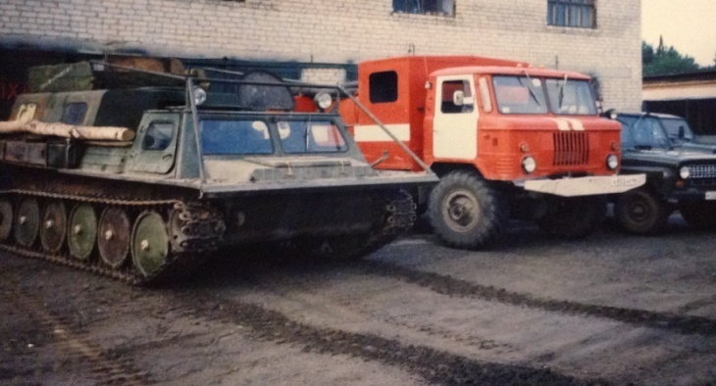
Охрана лесов от пожаров в лесхозе осуществляется силами государственной лесной охраны и Тавдинским оперативным отделением Уральской базы авиационной охраны лесов. На пожароопасный период лесхоз принимает временных пожарных сторожей. Обнаружение лесных пожаров на территории лесхоза осуществляется при маршрутном патрулировании лесной охраной и при авиапатрулировании. Также обнаружение ведется с двух пожарно-наблюдательных вышек ПНВ-35, находящихся в п. Карьер и п. Городище. На вышках установлены цветные телевизионные установки ПТУ-96 и «Клен». Обнаружение лесных пожаров с помощью телевизионных установок в лесхозе ведется с 1988 года.
Для тушения лесных пожаров организована пожарно-химическая станция в г. Тавде, которая размещена в кирпичном здании.

Рис. 4. Пожарно-химическая станция

Для тушения в наличии имеется: лесопожарный вездеход ВПЛ-149; лесопожарная автоцистерна АПЛ-66; авто- тягач Урал с трейлером: трактор ТТ-4 с плугом плП-135; лесные огнетушители; мотопомпы и другой инвентарь.
В 2016 году начала работать система мониторинга лесных пожаров «Лесохранитель». Две специальные видеокамеры установлены в поселке Карьер и селе Городище. Камеры «Лесохранителя» определяют не только пламя, но и незначительное задымление в радиусе 30 км. В настоящее время в Свердловской области установлены 54 единицы этого дорогостоящего оборудования.
При тушении лесных пожаров применяют следующие приемы:
• окружение пожара;
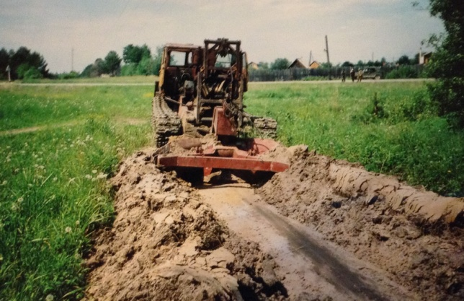
Это захлестывание огня ветвями деревьев или тушение пожара грунтом, но чаще всего используется тушение водой. Так как вода изолирует горючий материал и резко снижает его температуру.
• создание заградительных полос и каналов;
Прокладка огнезащитной полосы является наиболее простым и удобным способом тушения и позволяет полностью остановить пожар.

Рис. 5. Прокладывание минерализованной полосы
Минерализованная полоса – это три пропашных полосы, обильно удобренные минеральными солями, на расстоянии друг от друга не более 5 метров. Между этими полосами выжигается растительный слой.
• отжиг (создание фронта встречного огня)
Тушение способом встречного пала основано на том, что огонь, пущенный навстречу, частично уничтожит горючие материалы. В результате лесной пожар приходит на полосу, где гореть уже нечему, и постепенно затухает или снижает силу. И у пожарных появляется возможность применить другие методы тушения. Этот способ применяют осмотрительно, с учётом рельефа местности, скорости ветра, других факторов, так как есть вероятность того, что лесной пожар, вызванный специально, будет также сложно остановить, как и исходный пожар, который требовалось потушить.
Для оперативной передачи информации в лесхозе имеются следующие типы радиостанций: Лен-В; ВЭБР-40/8; «Полет»: Р-809. Всего 31 радиостанция.
Меры пожарной безопасности в лесах включают в себя:
1) Ежегодное подведение итогов года с целью разработки конкретных мероприятий по устранению недостатков, имевших место в прошедшем сезоне.
2) предупреждение лесных пожаров, путем профилактической работы среди населения по бережному отношению к лесу согласно плана агитационно-массовых мероприятий.
Перед наступлением пожароопасного сезона работники лесничества, совместно с работниками МЧС, проводят беседы с местным населением, работниками сельскохозяйственных предприятий, школьниками по соблюдению Правил пожарной безопасности.
3) предупреждение лесных пожаров, путем патрулирования территории лесного фонда и авиопатрулирование
4) разработку и утверждение планов тушения лесных пожаров, а также порядка взаимодействия со всеми заинтересованными ведомствами при организации тушения пожаров.
5) своевременная расчистка просек между кварталами. Лесничий следит за тем, чтобы лиственных пород деревьев было не менее 20% в составе хвойных молодняков.
6) Каждый год происходит рубка сухих деревьев, поваленных ветром, санитарные рубки, очистка от захламленности.

1.5.Последствия пожаров

1.5.1.Экологические последствия для атмосферы

Лесные пожары являются одним из наиболее частых явлений, сопровождающихся большим выбросом в атмосферу окиси и двуокиси углерода и оксидов азота (от 3 до 150 млн тонн в год). От задымления страдают жители лесов и городов. Дым от пожаров едкий, темный, густой. Он неприятно пахнет, вызывает раздражение глаз и дыхательных путей. Нарушаются функции легких, что может стать причиной преждевременной смерти, кроме этого слабеют защитные силы организма.
Пожары могут и отрицательно сказываться на радиационном балансе Земли. Дым, как правило, способствует охлаждению, так как мешает солнечным лучам достигать поверхности Земли.
К опасным последствиям приводит использование галлонов. Бромсодержащие вещества – галоны применяются как ингибиторы горения в оборонной промышленности и в пенных огнетушителях, широко используемых при тушении лесных пожаров. Хотя галоны – высокоэффективные вещества для борьбы с огнем и предотвращают взрыв, вместе с тем они – чрезвычайно мощные озоноразрушающие вещества, а также газы, существенно влияющие на глобальное потепление. Озоноразрушающие способности атома брома в 10 раз выше, чем атома хлора.
Частицы дыма, образующиеся при лесных пожарах, являются аэрозолями естественного происхождения. В то же время аэрозоли оказывают влияние на формирование радиационного режима планеты, водный режим планеты, а также на формирование условий среды обитания человека.

1.5.2.Экологические последствия для биоты
Наиболее сильное воздействие на лесные экосистемы оказывают пожары самой высокой интенсивности, к каким в первую очередь относятся верховые пожары. В связи с выгоранием всей почвенной органики корни больше не могут удерживать деревья, и они вываливаются, как и при ветровале. Такие пожары приводят к полной смене насаждения на очень длительный период, необходимый для восстановления почвенной органики. В итоге сукцессионный процесс восстановления первоначальной экосистемы будет начинаться буквально с нуля.
Животные и птицы очень боятся огня. Их после пожаров практически не остается. Те, кто смогли спастись – вынуждены искать новые места.
Лесники находят останки белок и зайчат, лисят и ежей, мелких грызунов и крупных хищников, они погибают практически все.
Некоторые виды птиц вообще исчезают, так как улетают в места, где более благоприятные условия. Исчезают ласточки, синицы, соловьи, пеночки и другие птицы. Сгорают почти все гнезда и птенцы.
Кабаны, олени, лоси, медведи большими группами переходят в более безопасные места.
1.5.3. Экологические последствия для гидросферы
Лес непосредственно участвует в круговороте воды в природе и таким образом взаимодействует с гидросферой. Лес задерживает почвенные воды от их ухода с реками в крупные водоёмы. Таким образом, потеря леса, растущего по берегам рек, приводит к их обмелению, что ведёт к ухудшению водоснабжения населённых пунктов и снижению плодородия сельскохозяйственных угодий.

1.5.4.Экологические последствия для литосферы
Пожары сильно меняют биологические и биохимические процессы в почвах. В результате пожаров существенно изменяются физико-химические свойства почвы, ее механический состав, что оказывает непосредственное влияние на биологические свойства почв.
Значительное влияние лесных пожаров на физико-химические свойства почв заключается в повышении величины рН, уменьшении гидролитической кислотности. Из-за чего многие травы долгое время не могут расти на такой почве, а взамен богатой растительности появляются сорняки.
Температура на поверхности почвы при пожаре может превышать 900^{о}С, доходить до 1500^{о}С при высокоинтенсивных пожарах, а температура в 200-300^{о}С является обычной при горении.
Пожары лишают пропитания многих животных, обитающих в лесу, так как выгорают ягодники и грибницы. В огне погибают многие насекомые, их личинки и куколки. В огне горят все живые существа - жужелицы, божьи коровки, дождевые черви и другие. Многие из них участвуют в процессе образования почвы и являются «санитарами» леса. При этом начинают активно размножаться насекомые-вредители, которые вызывают болезни леса.

Глава 2. Практическая часть

2.1. Беседа-интервью с главным инженером Тавдинского лесничества

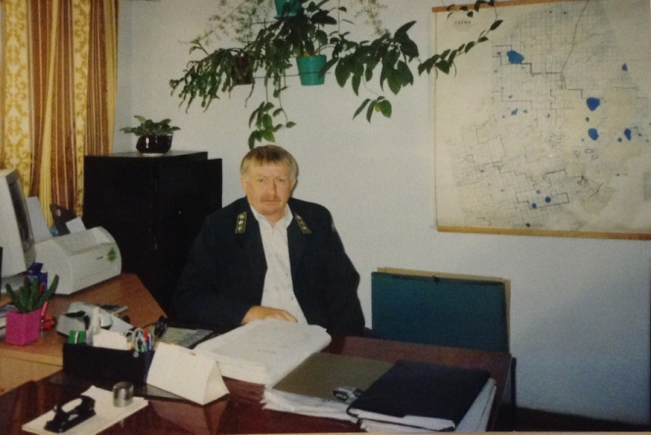

Для написании работы я побеседовала с представителем Тавдинского лесничества главным инженером Стариковым Ф.В.

Рис. 6. Главный инженер Тавдинского лесничества

Скажите, пожалуйста, в каких годах в Тавдинских лесах были самые большие пожары?

Стариков Ф.В.:
За время своей работы я запомнил два года – 1982 год и 2004 год. В этот период были зафиксированы самые большие пожары.

Согласно статистике 58 % пожаров происходит из-за нарушений правил пожарной безопасности, 8 – по причине гроз, 34 – неустановленно. Какие мотивы у поджигателей лесов?

Стариков Ф.В.:
Самая труднодоказуемая проблема – доказать поджог в лесу. Я очень надеюсь, что специальных поджогов не происходит в наше время, а все поджоги произошли из-за неосторожного обращения с огнем. Это и есть «Человеческий фактор», и очень сложно выяснить – что является «человеческим фактором». А что является преднамеренным поджогом, когда лес уже горит.
Очень редко находят поджигателей. У нас созданы оперативные группы, в состав которых входят органы внутренних дел, прокуратуры, МЧС, лесничеств.

Насколько этот сезон будет пожароопасным по сравнению с прошлым годом?
Стариков Ф.В.:
Предсказать трудно. По погоде предсказания сбываются не достаточно достоверно. Предварительно по маю и по июню можно сказать о том, что эти месяцы будут достаточно теплыми, температура будет несколько выше средней многолетней, а количество осадков будет приблизительно такое как среднемноголетние показатели, поэтому прогнозируется, что эти месяцы будут более пожароопасными, чем в прошлом году.

Могли бы Вы примерно сказать наиболее опасные времена, когда работников леса больше всего выезжают на тушение пожаров?
Стариков Ф.В.:
Существует два периода – весенний (апрель-май) и осенний (август – сентябрь) В эти периоды очень много сухой травы. В середине лета много зеленой массы и рост пожаров отмечается редко.
Какая ответственность предусмотрена для виновника возгорания? Сколько в процентном соотношении было возбуждено уголовных дел по отношению к общему количеству пожаров в прошлом году? Какой урон наносится лесному фонду Свердловской области?
Стариков Ф.В.:
Это административные наказания в виде штрафов от 5 тыс рублей и выше, в зависимости от того, юридические это или физические лица. Могут быть предусмотрены уголовные наказания – это лишение свободы. Оно предусматривается в том случае, когда доказан факт поджога леса, и при этом был нанесен значительный ущерб. Что касается урона, который наносится лесными пожарами, то это большие площади. На сегодня мы можем сказать точно, что из 4 тыс га по тому же Тугулымскому лесничеству, это, по большей части, беглые низовые пожары. Ущерб лесному фонду будет нанесен только в части, где погибли лесные культуры. Сегодня мы зафиксировали 200 га, где молодняки просто не выдерживают. Надеемся, что насаждения останутся живыми, весенние пожары обычно приносят достаточно малый ущерб. В данном случае основная опасность от этих пожаров в том, что они распространяются с большой скоростью, выходят на населенные пункты и объекты экономики, кроме того, гибнут молодняки лесной культуры. Летние лесные пожары наносят более значительный ущерб, потому что начинает прогорать лесная подстилка, корневая система, тогда гибель насаждений достаточно высокая.

Из-за чего территории Тавдинского лесничества признаны наиболее пожароопасными?
Стариков Ф.В.:
В первую очередь – это из-за месторасположения этих территорий. В состав насаждений на наших территориях входит сосняки различных типов по которым пожар распространяется стремительно. Сосновый лес - это самый пожароопасный тип леса. Также оказывают влияние погодные условия. Ветры также создают опасную ситуацию. Ветреная погода сохраняется весь май-июнь и именно в этот период происходит больше всего пожаров

Согласно статистике - источник лесных пожаров в первую очередь это человек. Как ведется работа в районе с «человеческим фактором»?

Стариков Ф.В.:
Да, на агитацию и пропаганду деньги, конечно же, выделяются: это рекламные ролики, которые показывают на телевидении, агитационная кампания в прессе.
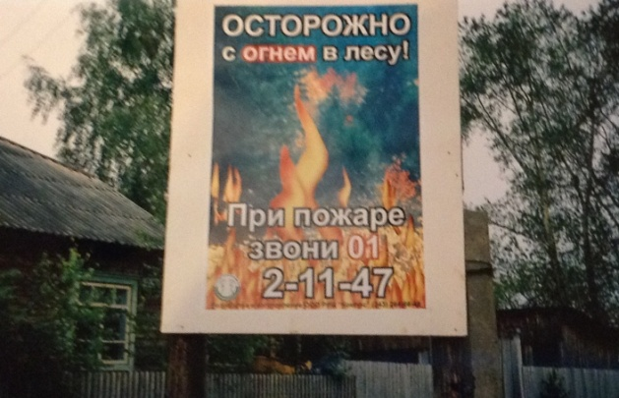
Лекции и беседы с населением, ежегодно перед началом пожароопасного периода распространяются листовки, устанавливаются аншлаги. Кроме того, проводятся подворные обходы в муниципальных образованиях. Но люди очень часто быстро забывают о том, что произошло в прошлом году. Это наша безалаберность.

Рис. 7. Плакат в частном секторе города Тавда

2.2.Выявление причинно-следственной связи между пожарами и
температурой воздуха

При написании работы я изучила материалы о погоде в весенний и летний периоды в различные годы.
Из анализа таблицы 3. «Динамика лесных пожаров по Тавдинскому округу» и изучения архива погоды (сайт http://www.atlas-yakutia.ru/) по годам можно сделать следующие выводы. В 1982 году по Тавдинскому району отмечен высокий рост пожаров, погода в этом году, начинаю с 22 апреля держалась в районе плюс 22 – 30 ⁰С до 15 мая 1982 года, осадков не было в этот период. Воздух раскален до предела. Ни капли с неба. Дело пахнет бедой, пожаром в лесу.
Тогда как в мае 1983 года в этот же период погода держалась на уровне -3 – 10 ⁰С
В мае 2004 году погода держалась на уровне 20 – 30 ⁰С , осадки за месяц были 2 раза 05.05.2004 и 22.05.2004 года, что также способствовало высокому росту пожаров.
А вот выдержка с сайта о погоде 2014 года « Средняя температура в 2014 году крайне нехарактерна для июля в Тюмени и едва дотягивает до +11+13ºС. В ночные и утренние часы температура в Уральском федеральном округе падает до рекордно низких отметок для третьей декады июля. Накануне в ряде населенных пунктов Свердловской и Курганской областей, юга Тюменской области температура упала до +6+7 ºС. В Тюмени в субботу был зафиксирован новый минимум, он составил +6 ºС, сообщает ИА "Метеоновости"» И численность пожаров в этом году составило 29 единиц.

Следующая выдержка о погоде 2015 года «Погода на май 2015 года»
«Погода в мае 2015 года ожидается теплее обычного. Осадков также ожидается больше нормы. На Урале месяц умеренно теплый и влажный. На юге Западной Сибири в начале месяца ожидаются заморозки. На юге Дальнего Востока май прохладный и влажный». В Тавдинском лесничесве первый облет по территории был совершен 1 мая 2015 года.

В ходе изучения этого материала, я сделала следующие выводы: жаркие дни в начале весенне-летнего сезона создают прямую угрозу выгорания леса, отсутствие дождей затрудняет борьбу с огнем. Таким образом, при резком увеличении продолжительности теплых дней без осадков ранней весной, способствует росту количества лесных пожаров.

  - Проведение опытов с почвой

Проведение опыта №1, подтверждающего что в почве содержится кислород

Ход работы: Я налила воду в стакан. Затем поместила немного почвы. При этом наблюдала, что в стакане с водой появились пузырьки воздуха.
Вывод: в почве содержится кислород.

Проведение опыта №2 «Определение пагубного действия огня на почву»

Ход работы: Я взяла два контейнера с почвой. Высадила в них семена чечевицы и фасоли. Почву в первом контейнере я оставила без изменений. Почву во втором контейнере я обожгла на костре и снова поместила в контейнер
День первый:

Рис. 8. « Семена чечевицы и фасоли – 1 день»

Через 3 дня семена в первом контейнере дали всходы. Второй контейнер – пустой.
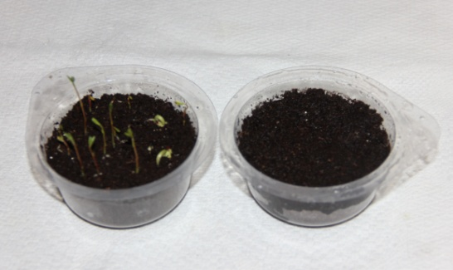
Рис. 9 «Семена чечевицы и фасоли – 3 день»

Через 5 дней в первом контейнере всходы подросли, тогда как во втором контейнере всходов так и не появилось.
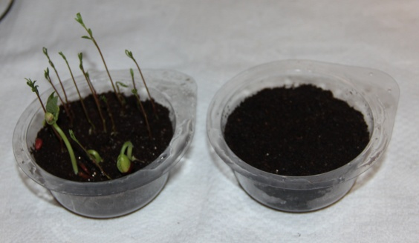
Рис. 10. «Семена чечевицы и фасоли – 5 день»
Вывод: огонь разрушает плодородный слой, в результате чего гибнут семена растений.

Вот какое утверждения я прочитала в учебном пособии Вонского С.М. «После низового пожара, лес восстанавливается полностью примерно через десять лет. А после верхового пожара лес вымирает. Чтобы лес стал снова полноценным после верхового пожара нужно минимум 40-60 лет.»
(Вонский, С.М. Интенсивность огня низовых лесных пожаров и ее практическое значение Г.И. Гирс. - М.: Красноярск, 1973. - С. 197-206)

Проведение опыта №3 «Влияние ph почвы на рост растений»

Ход работы: В контейнер с землей на глубоком расстоянии я поместила семена чечевицы и чеснока. Когда они подросли, я разделила их по двум контейнерам.
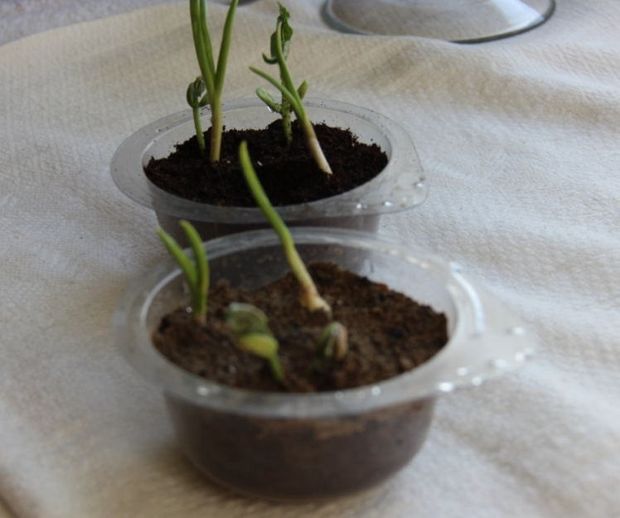
В первом (дальнем на рисунке 11) контейнере была обычная земля, а во втором с повышенным содержанием золы. Измерив кислотность почвы, я получила значения ph почвы– 6 в контейнере с обычной почвой, и ph – >9 – в контейнере с зольной почвой. Это сильнощелочная почва, которая оказывает негативное воздействие на рост растений.

Рис. 11. Влияние ph почвы

Через 3 дня саженцы в первом контейнере заметно подросли, а во втором некоторые погибли, а остальные заметно отставали в росте.
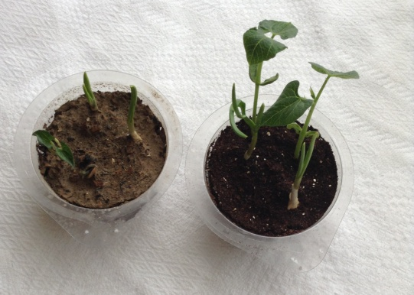
Рис. 12. Влияние ph почвы – 3 день

Вывод: уцелевшие семена в почве, даже если и прорастут, не смогут нормально развиваться, так сильно нарушен ph почвы.

2.4. Изучение мнения населения о значении леса и разрушающем действии лесных пожаров путем анкетирования.

Вопросы анкеты:
Вопрос № 1 Для вас лес - это …….?
А. место отдыха
Б. кладовая лечебных трав
В.источник древесины
Д.источник топлива

Вопрос № 2 Какое значение для природы играет лес?
А. источник кислорода на Земле
Б. защита почвы от эрозии
В. улучшает климат приземного слоя воздуха
Г. водоохранная роль
Д. местообитание животных, растений, защита от суховеев, пыльных бурь.

Вопрос №3 Как вы думаете, по чьей вине происходит большинство лесных пожаров?
А. человек
Б. самовозгорание от молнии
В. другие причины

Вопрос №4 Какие виды пожаров вы знаете? По какому телефону нужно звонить?
Вопрос №5 Какое отрицательное значение оказывает пожар на природу?
Вопрос №6 Сколько лет восстанавливается лес после пожаров?
Вопрос №7 Предложите меры борьбы с лесными пожарами……

В анкете приняли участия школьники 5-7 классов школы № 35, взрослое населения в возрасте 30-60 лет (работники НДОУ ЦРР детский сад № 156 «Теремок» и работники ООО «Ресторан «Нефтяник») Всего в исследовании приняли участие 98 человек.
Результатом анкетирования явились следующие данные:
- на вопрос «Для вас лес – это……» 33% ответили место отдых, 35%- аптека, 20%- источник топлива, древесины, 12 %- источник физического и психического здоровья.
Данные я отразила в диаграмме-рисунке № 15.

Рис. №13. Диаграмма «Чем для вас является лес?»
На второй вопрос «Какое значение для природы играет лес» » Мнения учащихся разделились следующим образом: 65% - источник кислорода на Земле, 20 % -защита почвы от эрозии. водоохранная роль, 15 % улучшает климат приземистого слоя воздуха.
Данные в диаграмме – рисунке № 16.

Рис. № 14. Диаграмма «Какое значение играет лес?»

На третий вопрос «Как вы думаете, по чьей вине происходит большинство лесных пожаров» 80 % ответили по вине человека, 15% от молнии. 5% отметили другие причины.
Следующие вопросы анкеты вызвали значительные трудности, так как многие не смогли дать правильных ответов.
В исследовании приняли участие – 98 человек, из них:
15 – не знают «По какому телефону нужно звонить в случае обнаружения лесного пожара»;
26 – не знают, что пожары могут возникнуть от обычного стекла;
80 – не знают, что пожары подразделяются на виды и наносят значительный ущерб
32 – не знают, как грамотно вести себя в случае попадания в зону действия пожара.
После анкетирования все получили методические пособия.
Оказалось еще многому нужно учиться, чтобы безопасно находиться в лесу и в связи с этим я подготовила памятки для школьников и взрослых.

2.5. Разработка методических пособий
После окончания анкетирования участникам выдавались следующие памятки:
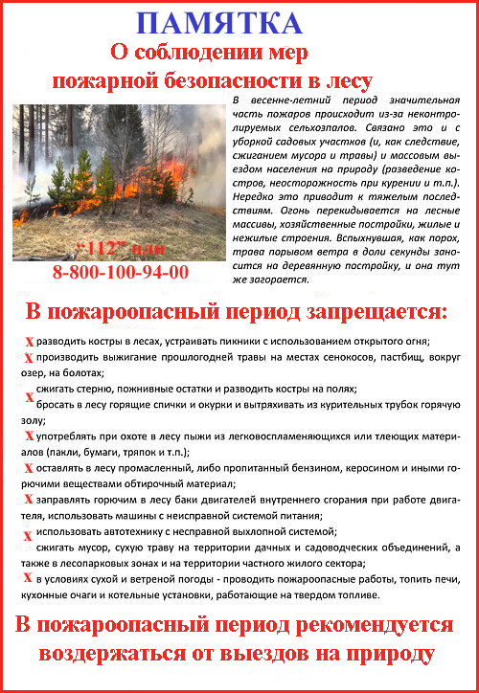
Рис. 15. Памятка о соблюдении мер пожарной безопасности
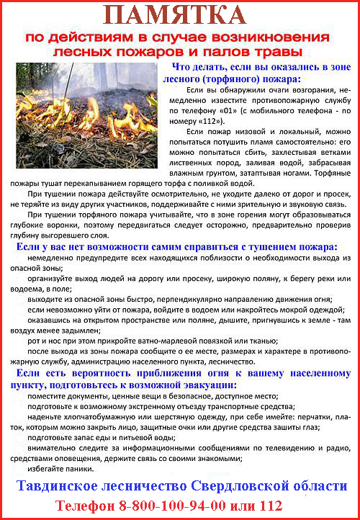
Рис. 16. Памятка по действия при пожарах в лесу
Я хочу обратить внимание всех на то, что необходимо сохранять природу нашего края в ее первозданном неизменном виде, а то в будущем нечего будет показывать детям.
Берегите природу и не забывайте убирать мусор и тушить костры!

Выводы и рекомендации.

На основании проведенной работы я сделала вывод, что пожары это основная причина гибели лесов.
На Урале от года в год наблюдается увеличение сезонного периода повышенной пожароопасности лесов. Причины этого явления связаны не только с уменьшением количества выпадаемых осадков, но и с увеличением посещаемости лесов людьми. А хорошо подготовиться к этому периоду все труднее, т. к. велик процент износа машинного парка лесничества, не хватает людей, не достаточно финансируют. На мой взгляд, многих пожаров могли бы избежать, если бы лесхозы были полностью укомплектованы противопожарной техникой и оборудованием.
Возникающие лесные пожары наносят урон экологии, экономике, а часто и человеческие жизни оказываются под угрозой. Тавдинское лесничество и пожары явление довольно частое.
В своей работе я выяснила причины возникновения пожаров в Тавдинском лесничестве - к сожалению, в основном по вине человека – это беспечные курильщики и любители шашлыков на природе.
Я считаю, что в своей исследовательской работе я справилась с поставленными перед собой задачами:
- Провела аналитический обзор литературы по теме;
- Проведенными опытами я подтвердила, что в почве находится кислород, который необходим для жизнедеятельности микроорганизмов и мелких животных. Кроме этого я установила, что повышение кислотности до уровня ph 8-10 негативным образом влияет на жизнедеятельность многих организмов, а слишком высокие температуры просто уничтожают семена растений;
- Исследовала и сделала заключения по причинно-следственной связи «Природные условия – количество пожаров» ;
- Провела анкетирование и узнала мнения учащихся подрастающего и взрослого населения, результаты описала в практической части своей работы;
- Создала памятку для населения;
- Вместе с классным руководителем участвовала в проведении классных часов о правилах поведения пожарной безопасности;
- Посетила Пожарную часть Тавдинского района и провела беседу с главным инженером лесничества.
Я думаю, что моя работа важна, т.к. необходимо всему населению, знать, что влияет на причины пожаров в нашем лесничестве, проводить профилактические мероприятия.
Я считаю, что основной задачей профилактики лесных пожаров является предупреждение возникновения лесных пожаров и ограничение их распространения. Вместе, общими усилиями бороться за экологию в крае, в котором живём.

Библиографический список

- Вонский, С.М. Интенсивность огня низовых лесных пожаров и ее практическое значение - М.: Красноярск, 1973. - С. 197-206
- Гришин, А. М. О влиянии негативных экологических последствий лесных пожаров / А.М. Гришин // Экологические системы и приборы .— 2003 .— N4 .
- Кириллов Г.Н. Безопасность и защита населения в чрезвычайных ситуациях : Учебник для населения / Под общей редакцией зам. министра МЧС России Г.Н. Кириллова. - М.. 2001
- Львов П.Н, Орлов А.И. Профилактика лесных пожаров – М.: «Лесная промышленность», 1984
- Нестеров, Л. И. Что мы знаем о лесах и пожарах в них? / Л. И. Нестеров // Вопросы статистики .— 2006 .— N 4 .
- Статистический материал отдела Тавдинского лесничества лесничество Свердловской области
- Электронные Интернет ресурсы:
http://ru.wikipedia.org/wiki/ Лесной_пожар
http://www.greenpeace.org/russia/ Причины возникновения лесных пожаров
http://protivpozhara.ru/obschee/prirodnye/vidy-lesnix Виды лесных пожаров
http://www.wood.ru/ru/lofire.html Лесные пожары: классификация, прогнозирование, организация тушения
http://festival.1september.ru. Классификация пожаров
http://forest.midural.ru/ Департамент хозяйства Свердловской области
http://www.atlas-yakutia.ru/ Архив погоды по годам

